やまなし心のバリアフリー宣言事業所

事業所名 | 社会福祉法人笛吹市社会福祉協議会 御坂地域事務所
宣言内容 | ◇ 社員である障害者が、その能力を十分に発揮し、働きやすい職場環境をつく  る取組を進めます。  ◇ 全ての障害者に対して、障害を理由とする不当な差別をいたしません。  ◇ 全ての障害者に対して、合理的な配慮の提供に努めます。  ◇ 障害者と障害者でない者が相互に人格と個性を尊重し合いながら共に暮ら  すことができる共生社会の構築に係る取組を進めます。
主な取組 | ○ 小中学校と連携し、福祉教育を通して障がい者についての理解を深める機会を創っています。  ○ 老人クラブやボランティア活動等の団体事業を通して、お互いの理解、支え合いが出来る地域づくりの推進を図っています。  ○ 身体・知的・精神・認知症高齢者等に対して、障害特性に配慮し、相談支援を行っています。

☆ この企業・事業所へのお問い合わせ先
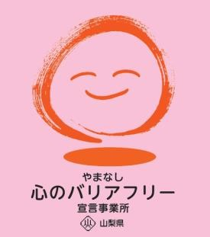
ホームページ http://www.fuefuki-shakyo.or.jp/
所在地 笛吹市御坂町栗合８７
担当部署 －（登録なし）
担当者 －（登録なし）
電話番号 ０５５－２６３－０８４８
ＦＡＸ番号 ０５５－２６３－０８２９

